CHƯƠNG TRÌNH TOUR

CẮM TRẠI HÒN BẢY CẠNH

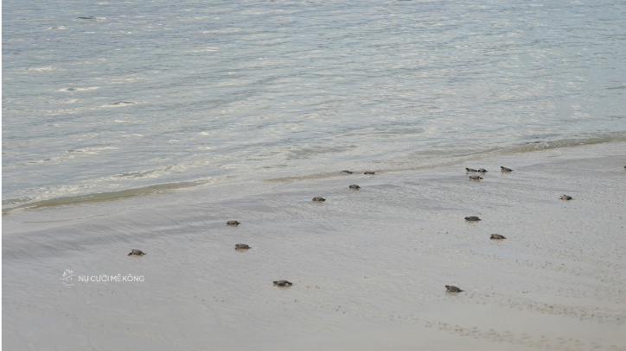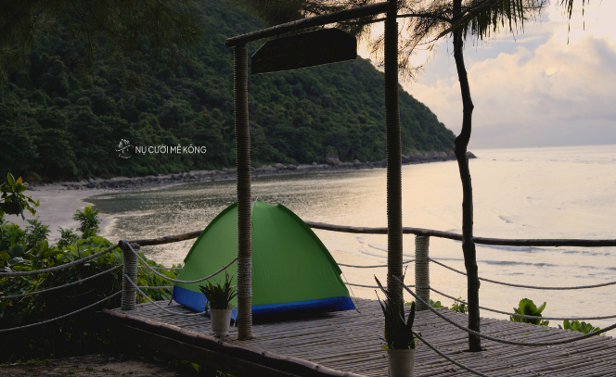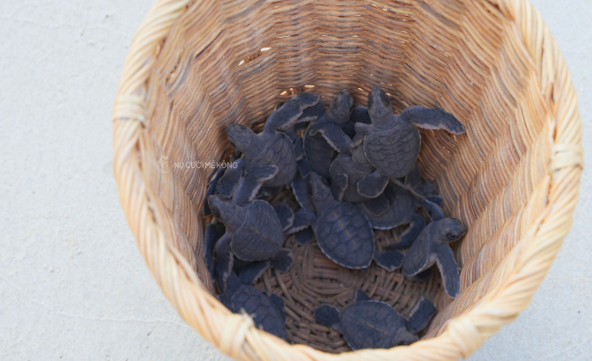

|  |  |
| --- | --- |
| Thời gian: | 2 ngày 1 đêm |
| Phương tiện: | Cano |
| Điểm xuất phát: | Cảng cano Côn Đảo |
| Điểm đến: | Hòn Bảy Cạnh |
| Email: | sales@nucuoimekong.vn |
| Hotline: | 1900 9165 |

# LỊCH TRÌNH CHI TIẾT

|  |  |
| --- | --- |
| **Ngày 1:** | **Xin chào Hòn Bảy Cạnh** *(Ăn tối)* |
| **Buổi trưa** | **13h30:** HDV đón Quý khách tại cảng Cano (Đường Tôn Đức Thắng, gần Cầu Tàu 914) |
| **Buổi chiều** | Quý khách sẽ được đón tiếp và bắt đầu hành trình đến với Hòn Bảy Cạnh – một trong những điểm đến nổi bật của quần đảo Côn Đảo. Trên chuyến cano, quý khách sẽ được tận hưởng không khí biển trong lành và chiêm ngưỡng vẻ đẹp hoang sơ của biển xanh Côn Đảo, trên đường di chuyển, cano dừng lại cho Quý khách tự do tắm biển và lặn ngắm san hô:   * **Lặn ngắm san hô:** Trên đường đi, cano sẽ dừng lại tại một vùng biển trong xanh, nơi có những rạn san hô rực rỡ. Quý khách sẽ có cơ hội lặn ngắm san hô, chiêm ngưỡng thế giới dưới đáy biển với những loài sinh vật biển đa dạng, đầy màu sắc. Đây là một trong những trải nghiệm không thể bỏ lỡ, đưa bạn gần hơn với thiên nhiên kỳ vĩ của Côn Đảo. * **Câu chuyện về chiếc tàu đắm:** Sau khi lặn ngắm san hô, hướng dẫn viên sẽ dẫn dắt quý khách vào một câu chuyện thú vị và bí ẩn về chiếc tàu bị đắm gần Hòn Bảy Cạnh, Quý khách được tận mắt ngắm nhìn di tích này. Qua lời kể, quý khách sẽ được nghe về lịch sử và nguyên nhân chiếc tàu gặp nạn, những câu chuyện gắn liền với biển cả và hành trình gian nan của những con người trên con tàu ấy. Đây là một phần thú vị và huyền bí, mang đến cho du khách cảm giác hoài cổ giữa thiên nhiên hùng vĩ.   **16h00:** Đến Hòn Bảy Cạnh, Quý khách sẽ được HDV giới thiệu và tham quan một vòng quanh Hòn Bảy Cạnh.  **16h30:** HDV chuẩn bị và bắt đầu hướng dẫn Quý Khách dựng Lều cắm trại qua đêm tại Hòn Bảy Cạnh   * Quý khách sẽ được trang bị lều riêng hoặc lều chung tùy theo số lượng thành viên trong đoàn. Với sự hướng dẫn tận tình, quý khách sẽ nhanh chóng học được cách dựng lều cơ bản, từ việc chọn vị trí bằng phẳng, an toàn đến cách cố định các chốt lều để đảm bảo vững chắc trước những cơn gió biển. |
| **Buổi tối** | Quý khách dùng bữa ăn **“bí ẩn”** cùng các anh kiểm lâm.  Bữa ăn không có thực đơn cố định, mọi món ăn sẽ phụ thuộc vào những gì các anh kiểm lâm tìm được trong ngày. Có thể là cá tươi vừa đánh bắt từ biển, các loại hải sản như cua, ốc, hoặc đôi khi là những món rau rừng mọc tự nhiên trong khu vực rừng ngập mặn. Tất cả đều được chế biến đơn giản nhưng đậm chất địa phương, mang đến sự tươi ngon và hương vị chân thật từ biển và rừng.  **Trải nghiệm cùng những câu chuyện:** Trong lúc thưởng thức bữa ăn, bạn sẽ được nghe những câu chuyện từ các anh kiểm lâm về cuộc sống trên đảo, về những loài động vật đặc biệt, và cả những kỷ niệm đáng nhớ trong quá trình bảo vệ thiên nhiên. Không khí thân thiện và ấm cúng sẽ giúp bạn cảm thấy như đang ăn bữa cơm gia đình giữa khung cảnh thiên nhiên hoang dã. |
| **Ngày 2:** | **Bước Chân Về Biển Cả – Thả Rùa Trở Về Tự Nhiên** |
| **Buổi sáng** | **05h00:** Bắt đầu ngày mới trên Hòn Bảy Cạnh với khoảnh khắc đón bình minh tuyệt đẹp, khi mặt trời từ từ ló dạng, chiếu những tia sáng đầu tiên lên biển xanh biếc và rừng nguyên sinh. Giữa không gian yên bình của đảo, bạn sẽ cảm nhận được sự tĩnh lặng và tinh khôi của thiên nhiên.  **06h00:** Tham gia hoạt động **thả rủa con về biển**   * Trước khi bắt đầu, bạn sẽ được nghe các anh kiểm lâm chia sẻ về vòng đời của loài rùa biển và ý nghĩa của việc bảo tồn. * Khi mọi thứ đã sẵn sàng, bạn sẽ cầm trên tay những chú rùa con bé nhỏ, cảm nhận được sự mong manh nhưng đầy sức sống của chúng. * Những chú rùa dần dần bò xuống biển, bắt đầu một hành trình gian nan nhưng tràn đầy hi vọng để trở thành những cá thể trưởng thành của đại dương.   **07h00:** Cano đón Quý khách trở về lại điểm xuất phát ban đầu. Kết thúc hành trình tham quan, HDV thay mặt công ty nói lời cảm ơn và hẹn gặp lại! |
|  | ***KÍNH CHÚC SỨC KHỎE!*** |

# BẢNG GIÁ TOUR THAM QUAN THEO NHÓM KHÁCH RIÊNG

|  |  |  |  |  |
| --- | --- | --- | --- | --- |
| **NHÓM KHÁCH** | **4 -5 KHÁCH** | **6-7 KHÁCH** | **8 - 10 KHÁCH** | **11 KHÁCH TRỞ LÊN** |
|  | **3.123.000** | **2.568.000** | **2.123.000** | **1.968.000** |

# GIÁ TOUR TRỌN GÓI BAO GỒM

* Cano từ trung tâm sang Hòn Bảy Cạnh tùy theo số lượng khách
* 01 đêm ngủ lều tại trại Kiểm Lâm – Hòn Bảy Cạnh
* 01 bữa ăn tối tại đảo x 250.000đ/suất
* Hướng dẫn viên nhiệt tình chu đáo.
* Nước khoáng 02 chai/người/ngày tham quan.
* Phí tham quan và phí phục vụ.
* Bảo hiểm mức bồi thường tối đa 30.000.000 VNĐ/khách

# GIÁ TOUR KHÔNG BAO GỒM

* Vé tàu cao tốc/vé máy bay
* Các chi phí ăn uống, cá nhân, vận chuyển ngoài chương trình.
* Các chi phí khác không nằm trong phần bao gồm
* VAT 8%.

# QUY ĐỊNH TRẺ EM

* Trẻ em từ 01 – dưới 06 tuổi: Miễn phí (Ngủ chung giường với người lớn, ăn uống tự túc).
* Trẻ em từ 06 – 10 tuổi: 75% giá người lớn
* Trẻ em từ 11 tuổi trở lên: Giá tour như người lớn.

# QUY ĐỊNH HỦY TOUR

* Hủy tour trước 07 ngày so với ngày khởi hành: Phí hủy là **50%** chi phí tour.
* Huỷ tour trong vòng 07 ngày so với ngày khởi hành: Phí hủy là **100%** chi phí tour.
* Thời gian hủy tour tính theo ngày làm việc, không tính thứ bảy, chủ nhật và các ngày Lễ.

# LƯU Ý

* Vui lòng xuất trình CCCD/Hộ chiếu/ GPLX để đối chiếu nếu được yêu cầu.
* Đối với vé trẻ em, vui lòng mang theo giấy tờ chứng minh độ tuổi của bé.
* Thứ tự chương trình có thể thay đổi tùy theo tình hình thực tế nhưng vẫn đảm bảo đầy đủ các điểm tham quan theo chương trình.

*Trên đây là chương trình tour du lịch Côn Đảo 2N1Đ: Côn Đảo Huyền Thoại do Công ty Du lịch Nụ Cười Mê Kông thực hiện.*